Kiến trúc tổng quan
- Ứng dụng di động (Mobile App): Flutter, chạy đa nền tảng (Android/iOS).
Nhân xử lý AI tại biên chạy trực tiếp trên điện thoại người dùng — phân loại ảnh ngập lụt (TensorFlow Lite) và phân loại văn bản khẩn cấp (ONNX Runtime) không cần kết nối Internet.
- Máy chủ Backend: Python/FastAPI tiếp nhận dữ liệu, thực hiện phân cụm không gian với DBSCAN/HDBSCAN kết hợp PostGIS
- Bản đồ thời gian thực với Leaflet.js/Mapbox, cập nhật liên tục qua WebSocket, mã màu ưu tiên cứu hộ.
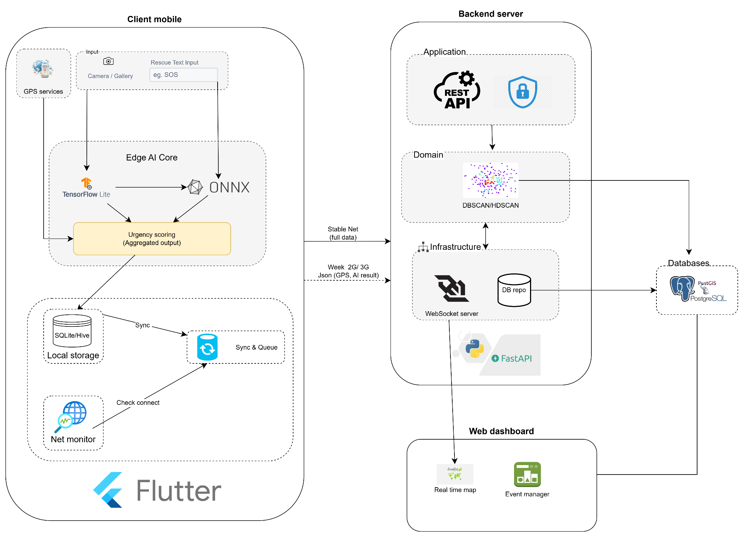

Cơ chế truyền dữ liệu thích ứng:

Công nghệ:
- ONNX Runtime: chuyển đổi mô hình từ bất kỳ thư viện nào (PyTorch, TF) sang định dạng chung là .onnx -> nạp model vào đt.
- Leaflet.js/Mapbox: Hỗ trợ vẽ bản đồ . Mapbox hỗ trợ dữ liệu lớn hơn nhưng có thể tính phí
- Chuẩn dataset đã được chỉnh đề cập trong bài báo: Input images were resized to 224 × 224 pixels and normalized using the mean (0.485, 0.456, 0.406) and standard deviation (0.229, 0.224, 0.225) of the ImageNet dataset to enhance model generalization.

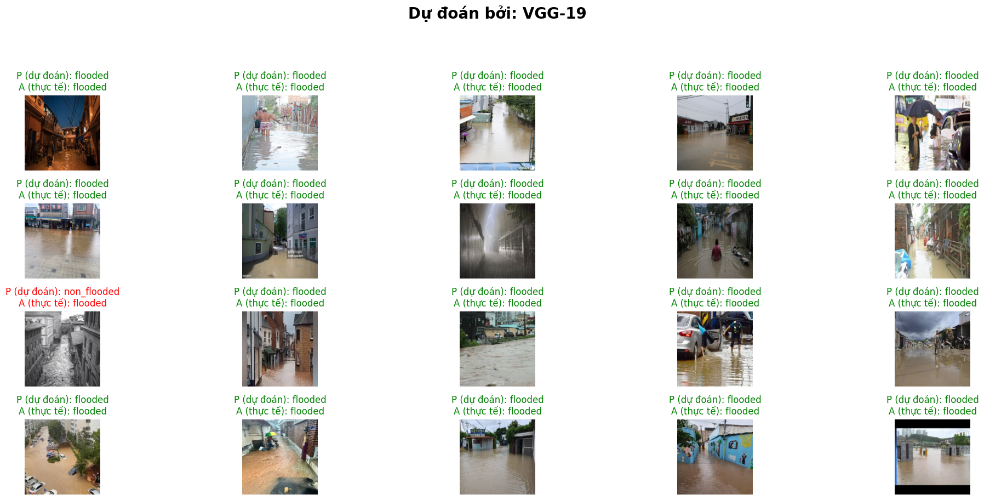

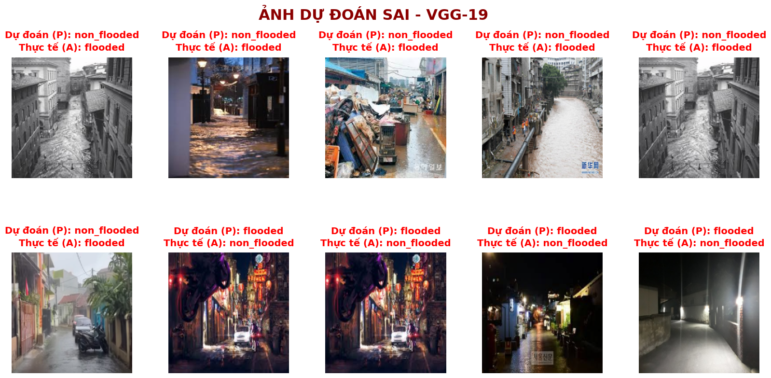

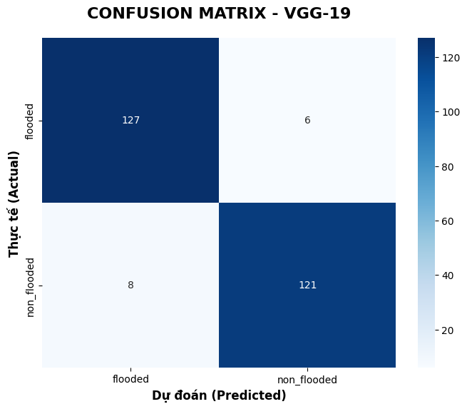

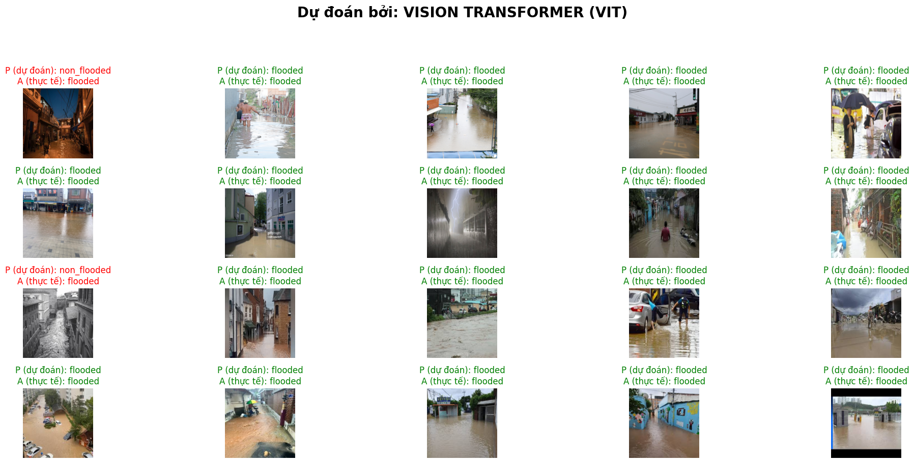
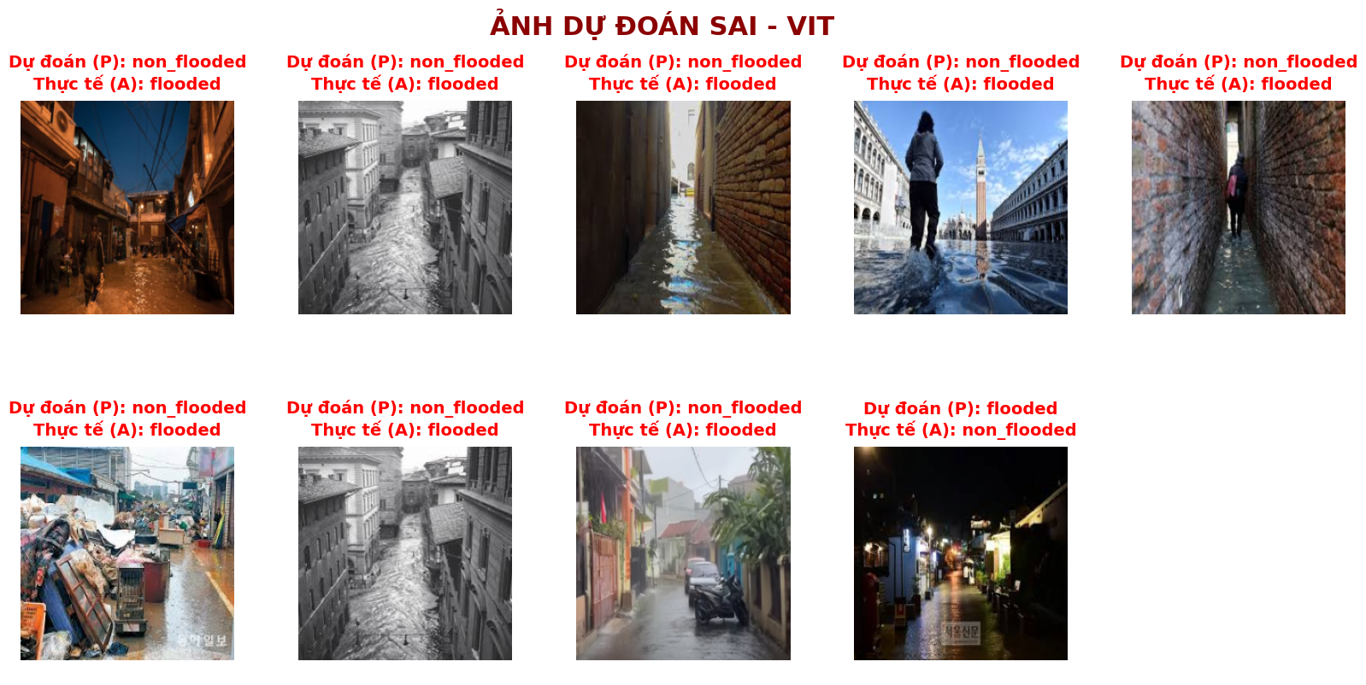

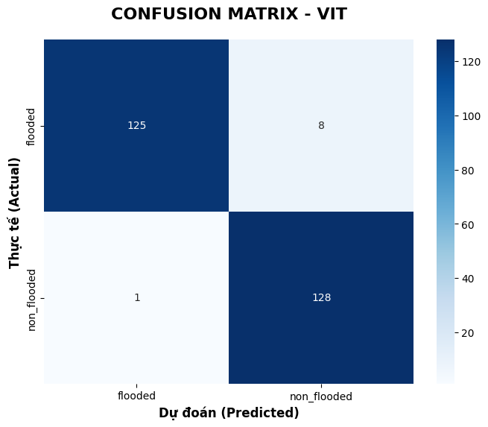
Dự đoán bởi ResNet50
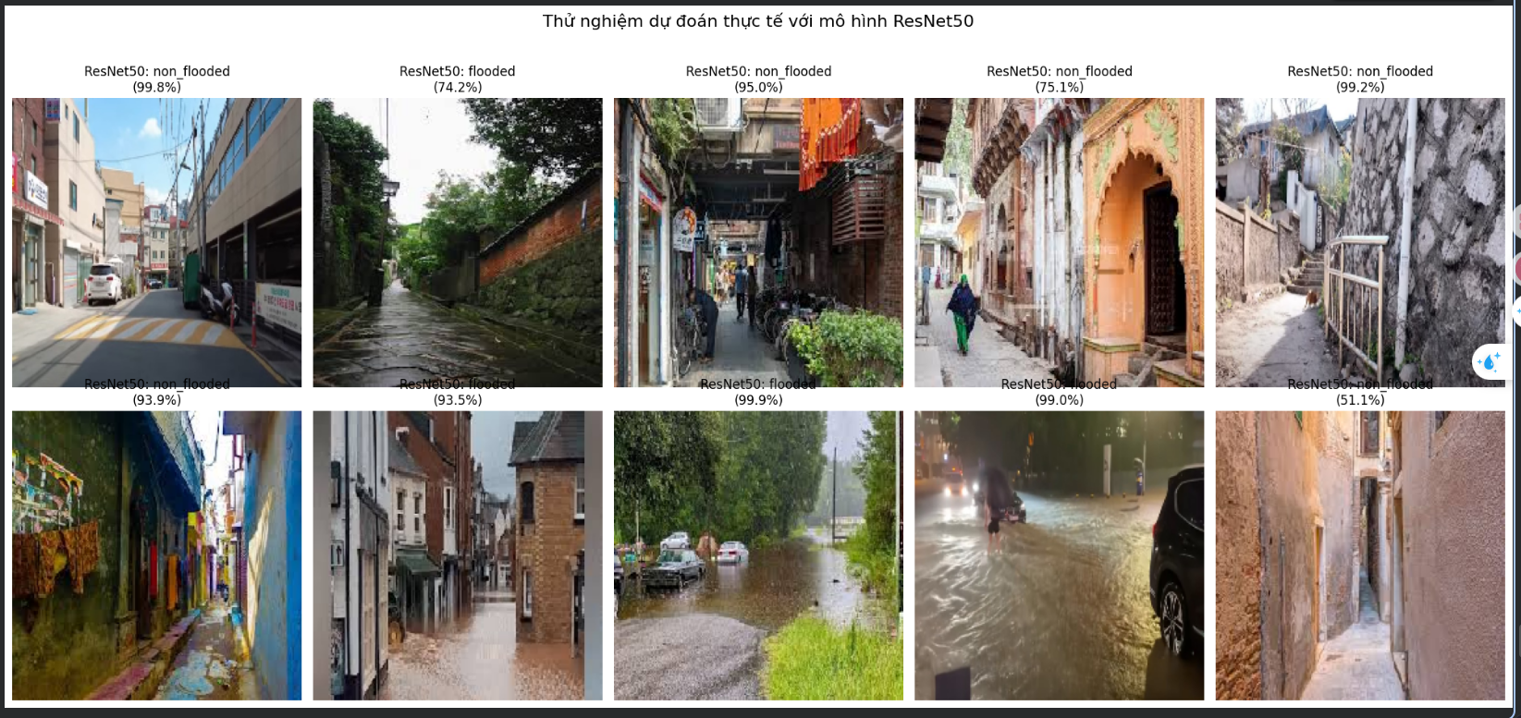
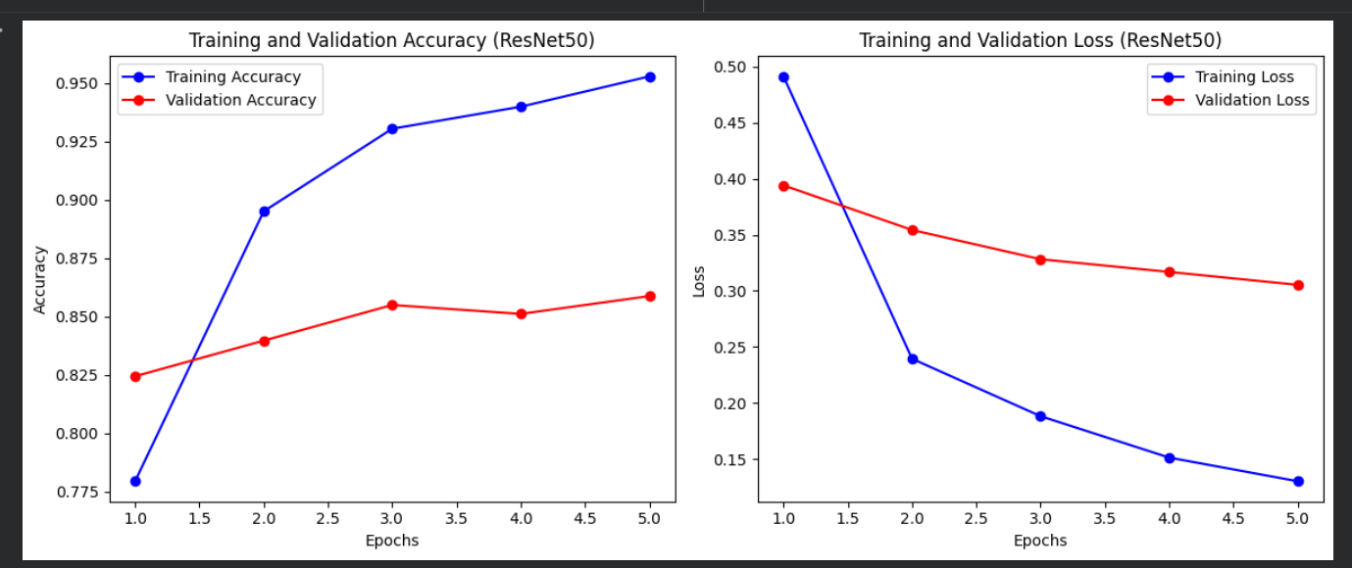

Xác định lại bài toán
Mô hình tập trung: Ảnh + text
Bán kính phân cụm tầm bao nhiêu KM: 1km hay 2km -> 1km nhận được bao nhiêu tin nhắn thành 1 cụm (Không gian và thời gian)
Không đi sâu vào phân cụm nhiều
Nhìn vào hình ảnh -> ngập, ngập nhiều , ngập ít (Không đi sâu vào phân tích mà chỉ ở mức độ cảnh báo)
Dữ liệu text => giả lập
=> Tập trung đề ra giải pháp xem khả thi - thực tế hay không (sau đó mới tiếp tục phát triển)

=> Tập trung test mô hình (viết báo) => Công thức gì (tại sao áp dụng công thức đó, tránh được vấn đề gì, tại sao ứng dụng kỹ thuật này)
=> Ứng dụng (để báo cáo sau này)

Sau 2 tuần báo cáo 1 lần (có thể gửi thành các thông tin liên quan để thầy đọc)

=> viết thêm bài báo khoa học nếu cần

